Převody jednotek – přijímačky na SŠ

Procvičuj reálné příklady na přijímací zkoušky z matematiky.

Nebojte se matematiky III: Převody jednotek II

________________________________________________________
1. Doplňte správný výsledek.

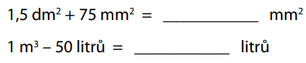

2.

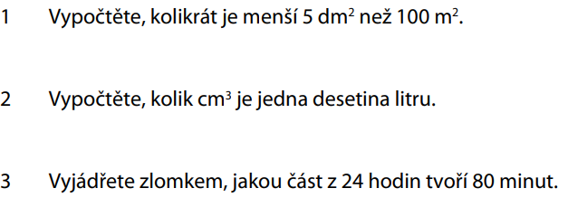

3. Doplňte správný výsledek.
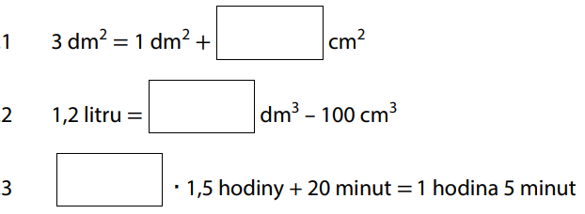

4. Doplňte správný výsledek.

5. Doplňte správný výsledek.
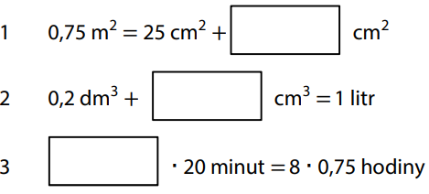

Co jsem se touto aktivitou naučil(a):
……………………………………………………………………………………………………………………………………………………………………………………………………………………………………………

Autor: Petr Chára
Toto dílo je licencováno pod licencí Creative Commons [CC BY-NC 4.0]. Licenční podmínky navštivte na adrese [https://creativecommons.org/choose/?lang=cs]

Výsledky:
1.
1,5 dm² = 15 000 mm²
15000 + 75 = 15075 mm²

1 m³ = 1000 litrů
1000 ‒ 50 = 950 litrů

2.
1.
5 dm² = 0,05 m²
100 : 0,05 = 2000
2000krát

2.
0,1 litru = 0,1 dm³ = 100 cm³

3.
24 h = 24.60 min = 1440 min

3.

1.
3 – 1 = 2 dm² = 200 cm²

2.
100 cm³ = 0,1 dm³ = 0,1 litru
1,2 + 0,1 = 1,3 litru

3.
1 hod 5 min = 65 min
65 min – 20 min = 45 min = ¾ hod
1,5 hod = 3/2 hod

4.
1.
2,4 m² = 240 dm²
240 – 50 = 90 dm²

2.
2,4 t = 2400 kg
2400 : 50 = 48
48krát

3.
7º= 7.60 = 420’
420 : 35 = 12
12krát

5.

1.
0,75 m² = 7500 cm²
7500 – 25 = 7475 cm²

2.
1 litr = 1 dm³
1 dm³ – 0,2 = 0,8 dm³ = 800 cm³

3.
8.0,75 = 6 hod = 360 min
360:20 = 18

